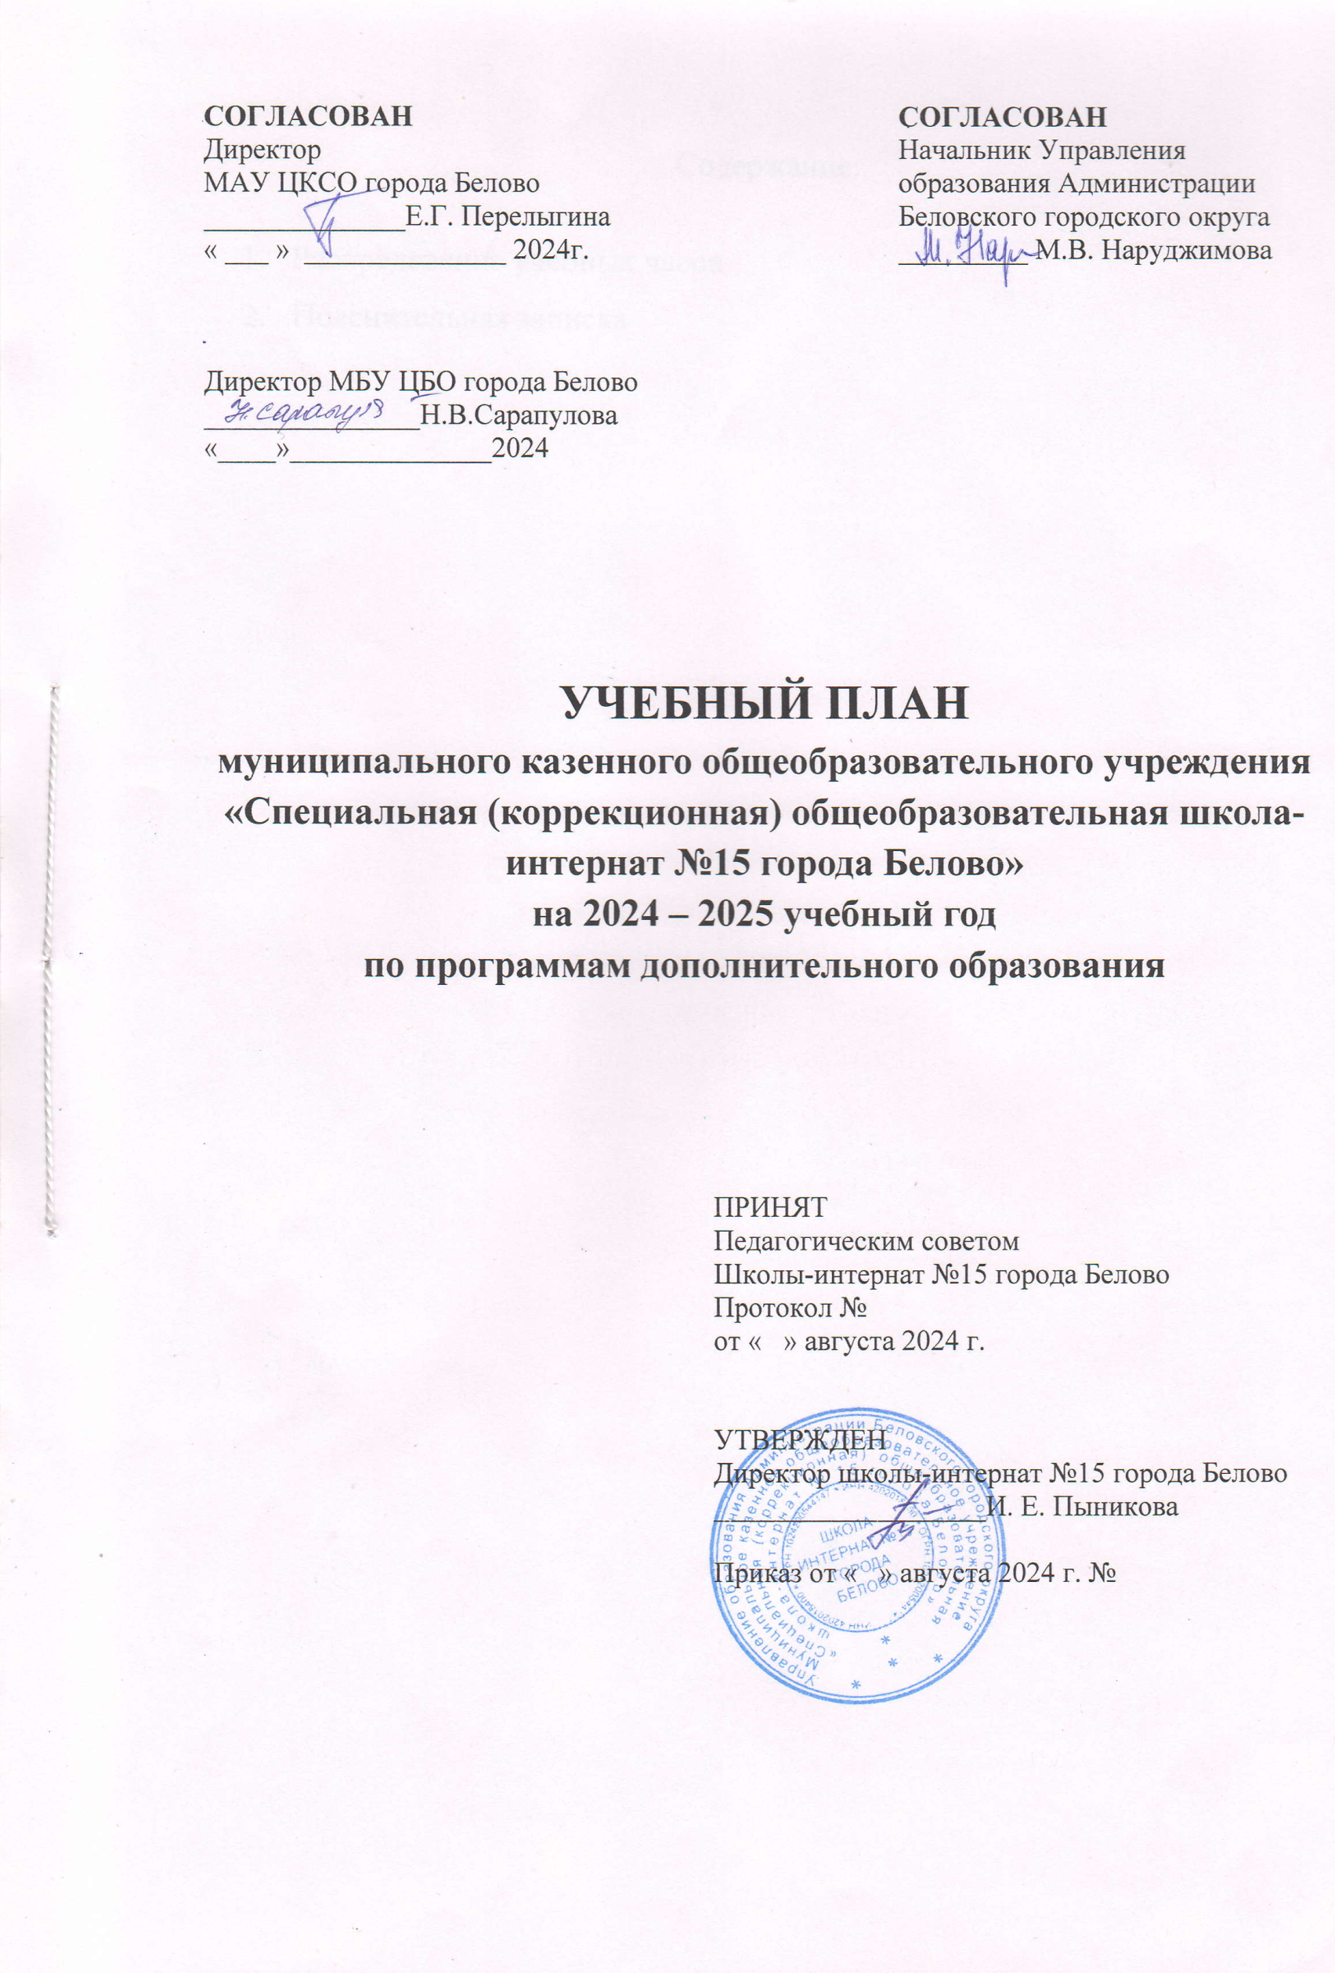

Содержание:

|  |  |
| --- | --- |
| 1. Распределение учебных часов…………………………………..........3  2. Пояснительная записка………………………………………………..4 |  |

|  |  |  |  |  |  |  |  |  |  |  |  |  |  |  |  |  |  |  |  |  |
| --- | --- | --- | --- | --- | --- | --- | --- | --- | --- | --- | --- | --- | --- | --- | --- | --- | --- | --- | --- | --- |
|  | **Распределение учебных часов на 2024-2025 год** | | | | | | | | | | | | | | | | | | |  |
|  |  |  |  |  |  |  |  |  |  |  |  |  |  |  |  |  |  |  |  |  |
| **№** | **Образовательная  программа** | **срок** | **кол-во часов необходимых для реализации программы** | **количество часов в неделю** | | | **количество учебных групп по срокам и уровням реализации образовательных программ, количество учащихся** | | | | | | | | | | | | **количество учащихся** | **количество групп** |
| **всего** | **учебных** | **индивидуальные** | **4-6 лет** | | | **7-10 лет** | | | **11-14 лет** | | | **15-17 лет** | | |
|  |  | **1 год/ учащихся** | **2 год/ учащихся** | **3 год/ учащихся** | **1 год/ учащихся** | **2 год/ учащихся** | **3-5 год/ учащихся** | **1 год/ учащихся** | **2 год/ учащихся** | **3-5 год/ учащихся** | **1 год/ учащихся** | **2 год/ учащихся** | **3-5 год/ учащихся** |
| 1 | 2 | 3 | 4 | 5 | 6 | 7 | 8 | 9 | 10 | 11 | 12 | 13 | 14 | 15 | 16 | 17 | 18 | 19 | 20 | 21 |
|  | **Художественная направленность** | | | | | | | | | | | | | | | | | | | |
| 1 | Музыкальный (коррекционный) театр "Закулисье" | 1 год 10-17 лет | 140 | 20 | 4 |  |  |  |  |  |  |  | 5/11 |  |  |  |  |  | 55 | 5 |
|  | **Всего ХН** |  | **140** | **20** | **4** |  |  |  |  |  |  |  | **5/55** |  |  |  |  |  | **55** | **5** |

**ПОЯСНИТЕЛЬНАЯ ЗАПИСКА**

**к учебному плану Муниципального казенного общеобразовательного учреждения «Специальная (коррекционная) общеобразовательная школа-интернат №15 города Белово»**

Настоящий учебный план Муниципального казенного общеобразовательного учреждения «Специальная (коррекционная) общеобразовательная школа-интернат №15 города Белово»(далее - Учреждение), разработан на основании:

1. Федерального закона от 29.12.2012 № 273-ФЗ «Об образовании в Российской Федерации».
2. Стратегии развития воспитания в Российской Федерации на период до 2025 года (утверждена распоряжением Правительства Российской Федерации от 29 мая 2015 № 996-р).
3. Концепции развития дополнительного образования детей (утверждена распоряжением Правительства Российской Федерации от 31.03.2022 № 678-р).
4. Постановление Главного государственного санитарного врача Российской Федерации от 28 сентября 2020 г. N 28 г. Москва "Об утверждении СанПиН 2.4.3648-20 «Санитарно-эпидемиологические требования к организациям воспитания и обучения, отдыха и оздоровления детей и молодежи».
5. Приказа Минпросвещения России от 03.09.2019 №467 «Об утверждении целевой модели развития региональных систем дополнительного образования детей».
6. Письмо Минпросвещения России от 05.09.2023 N АБ-3632/06 «О направлении методических рекомендаций»
7. Письма Минобрнауки России от 18.11.2015 № 09-3242 «О направлении информации (вместе с «Методическими рекомендациями по проектированию дополнительных общеразвивающих программ (включая разноуровневые программы)»).
8. Устава Учреждения

Образовательная деятельность по дополнительной общеразвивающей программе «Музыкальный (коррекционный) театр «Закулисье» направлена на:

- решение многих актуальных проблем современной педагогики и психологии с детьми с ОВЗ;

- формирование эстетического вкуса;

- развитие памяти, воображения, инициативности, фантазии, речи (диалога и монолога);

- снятие напряженности;

- организованную среду, в которой ребенок может увидеть других детей, учится взаимодействию и соблюдению правил поведения;

- участие детей в музыкально-театрализованных постановках (разыгрывание стихотворений, песенок, музыкальных сказок и басен).

Учебный план направлен на достижение образования при проведении коррекционной работы, а именно:

- развитие артикуляционного аппарата;

- развитие фонематического восприятия;

- развитие координации движения и моторной функции;

- развитие грамматического строя и связной речи;

Перечень документов, регламентирующих деятельность школы-интернат №15 в области дополнительного образования:

1. Учебный план дополнительного образования;
2. Приказ ОУ на тарификацию нагрузки педагога дополнительного образования;
3. Приказы на зачисление, отчисление, о переводе детей на последующий год обучения;
4. Должностная инструкция педагога дополнительного образования;
5. Дополнительная образовательная программа, принятая педагогическим советов ОУ, утвержденная директором образовательного учреждения;
6. Расписание занятий.

Школа-интернат №15 работает по пятидневной неделе с круглосуточным пребыванием детей.

Учебный план дополнительной общеразвивающей программы «Закулисье» ориентирован на детей 7-15 лет, срок реализации 1 год, 34 учебных недели с 1 сентября по 26 мая.

Занятия детей в группах проводятся с понедельника по пятницу, включая и каникулы.

Занятия проходят в форме бесед, игр и репетиций, индивидуально и группами по 6-15 человек.

Продолжительность занятий 40 минут с обязательным 10-минутным перерывом для отдыха детей и проветривания помещений. В зависимости от возраста детей и их психологических особенностей.

Предусмотрены сводные репетиции – 1 час в неделю.

На реализацию дополнительной общеразвивающей программы отводится:

1 год обучения – 4 часа в неделю, группа до 15 человек, 140 часов в год.

Всего в школе-интернат №15 по дополнительной общеразвивающей программе «Музыкальный (коррекционный) театр «Закулисье» обучаются 55 человек в 5 группах.

Учебный план имеет необходимое кадровое, методическое, материально-техническое обеспечение. Принимается педагогическим советом и утверждается приказом директора Учреждения.